Christian López Negrón
09/12/2021
Calle Enrique Palacios 625, Miraflores, Lima
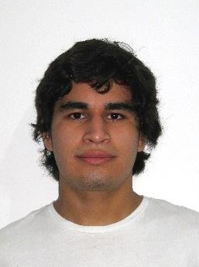
+51 947611064

+51 962408840

DNI: 77572535

20 años

bullputgta@gmail.com

O B J E T I VO
Aspiro a desplegar mis habilidades aplicando conocimientos prácticos aprendidos durante mi trabajo en una empresa de confección de ropa industrial, con el fin de beneficiar a la organización y desarrollarme de forma personal.

E D U C AC I Ó N
- Secundaria completa San Basilio
- Ensamblaje PC SISE
- Preparatoria EMCH
- Preparatoria ADUNI

A P T I T U D E S Y H A B I L I DA D E S
Conocimientos:
- Valores basados en el compromiso, orden y eficiencia
- Comunicación y trabajo en equipo
- Ensamblaje PC
- Word Office
- Excel Office

Idiomas:
- Ingles A2 Básico

R E F E R E N C I A S
Nombre de la referencia, compañía
Información de contacto
*Julio Cesar López Armas
+51 944672610
Bufalo Textil

*Raen Sol
Luis Limachi
+51 990100198

